Федеральное государственное автономное образовательное учреждение высшего образования

**НАЦИОНАЛЬНЫЙ ИССЛЕДОВАТЕЛЬСКИЙ УНИВЕРСИТЕТ ИТМО**

Факультет: СУиР

Направление 15.03.06 «Мехатроника и робототехника»

Мегафакультет: КТиУ

**ЛАБОРАТОРНАЯ РАБОТА №4**

по дисциплине:

«ПРОГРАММИРОВАНИЕ»

**Выполнил:**

Студент 2 курса,

Группа R3237

Вариант 284152

Трушин Михаил Витальевич

**Преподаватель:**

Письмак Алексей Евгеньевич

Санкт-Петербург

2021

# Задание:

**Программа должна удовлетворять следующим требованиям:**

1. В программе должны быть реализованы 2 собственных класса исключений (checked и unchecked), а также обработка исключений этих классов.
2. В программу необходимо добавить использование локальных, анонимных и вложенных классов (static и non-static).

**Порядок выполнения работы:**

1. Доработать объектную модель приложения.
2. Перерисовать диаграмму классов в соответствии с внесёнными в модель изменениями.
3. Согласовать с преподавателем изменения, внесённые в модель.
4. Модифицировать программу в соответствии с внесёнными в модель изменениями.

**Отчёт по работе должен содержать:**

1. Текст задания.
2. Диаграмма классов объектной модели.
3. Исходный код программы.
4. Результат работы программы.
5. Выводы по работе.

**Вопросы к защите лабораторной работы:**

1. Обработка исключительных ситуаций, три типа исключений.
2. Вложенные, локальные и анонимные классы.
3. Механизм рефлексии (reflection) в Java. Класс Class.

# Описание предметной области:

Полицейский комиссар сказал, что все это увертки, так как отличить полицейского от бандита не так уж трудно. В ответ на это стрелявший из пистолета сказал, что теперешнего полицейского не отличишь от бандита, так как полицейские часто действуют заодно с бандитами, бандиты же переодеваются в полицейскую форму, чтоб удобнее было грабить. В результате честному коротышке уже совершенно безразлично, кто перед ним: бандит или полицейский. О чем еще говорил полицейский комиссар Пшигль с задержанными, газеты умалчивали. Печаталось лишь, что похищенная из банка сумма очень велика и достигает трех с половиной миллионов фертингов. Сообщалось также, что в результате столкновения с бандитами семеро полицейских получили различные повреждения, один же из полицейских, по имени Шмыгль, порвал собственные штаны и потерял в суматохе каску.

# Диаграмма классов:

# Исходный код:

### Main.java (package run) – класс, в котором создаётся экземпляр класса Story и запускается метод tellStory()

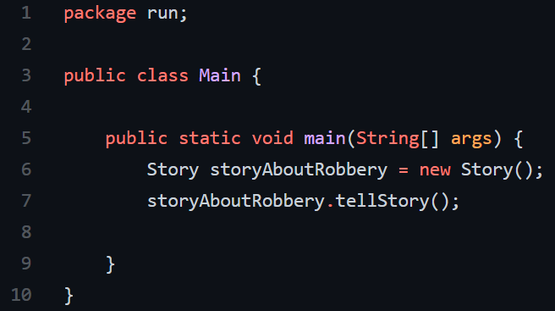

### Story.java (package run) – класс, в котором создаются объект и вызываются их методы

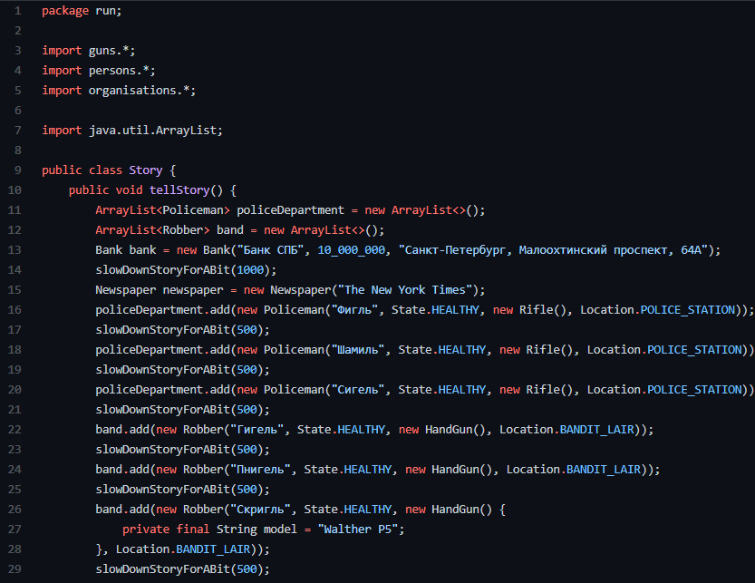

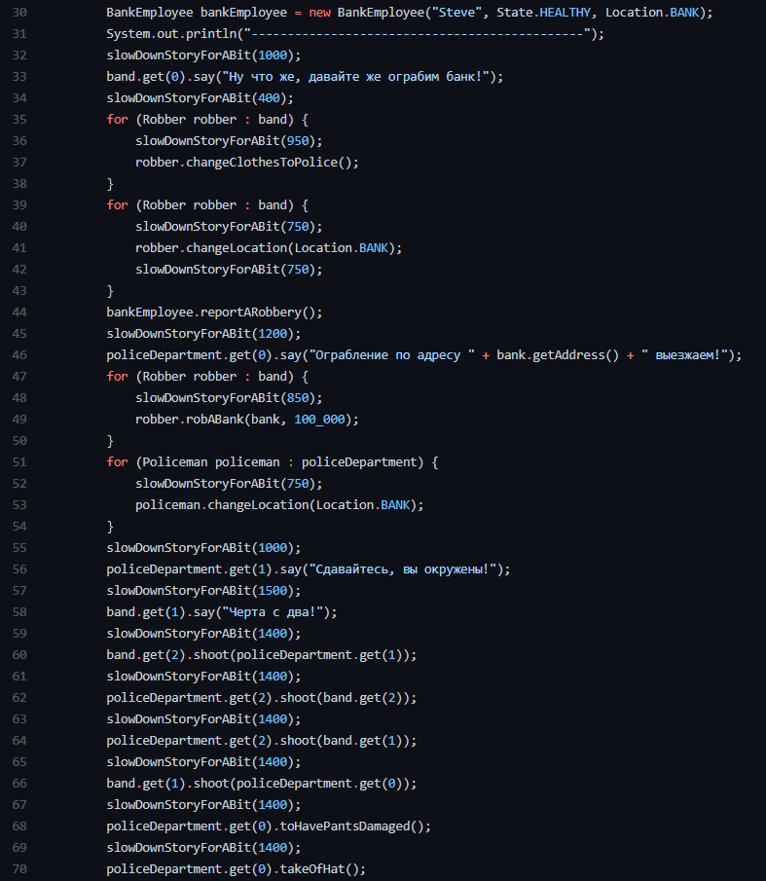

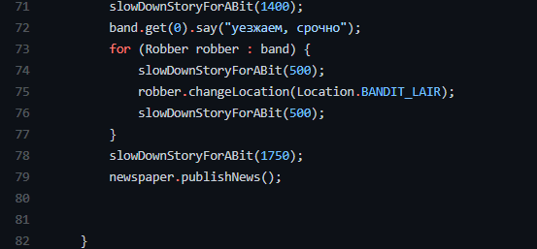

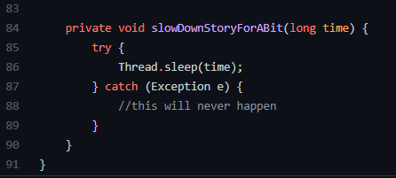

### Gun.java (package guns) – интерфейс, для любого огнестрельного оружия

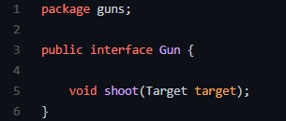

### Target.java (package guns) – интерфейс, для любой цели

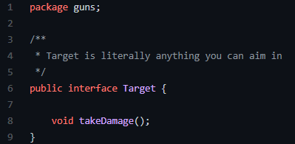

### HandGun.java (package guns) – класс, описывающий пистолет, реализация интерфейса gun

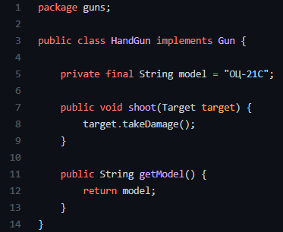

### Rifle.java (package guns) – класс, описывающий винтовку, реализация интерфейса gun

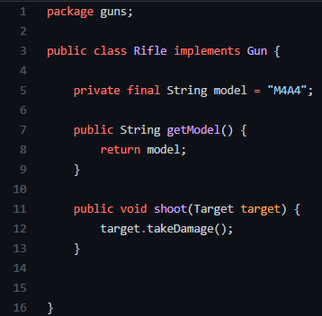

### Bank.java (package organizations) – класс, описывающий банк

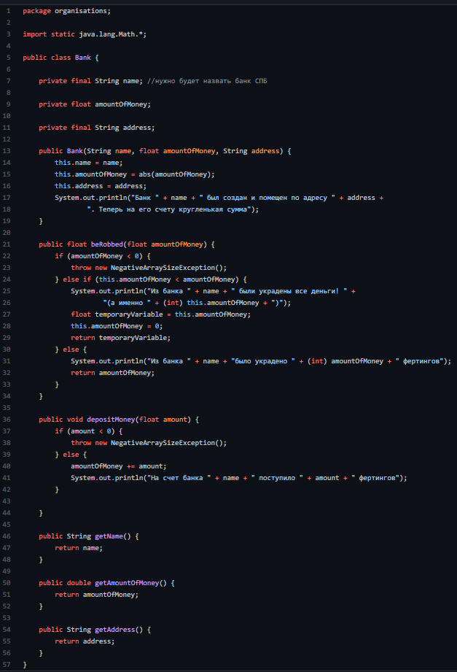

### Newspaper.java (package Exceptions) – класс, описывающий организацию, занимающуюся выпуском газет

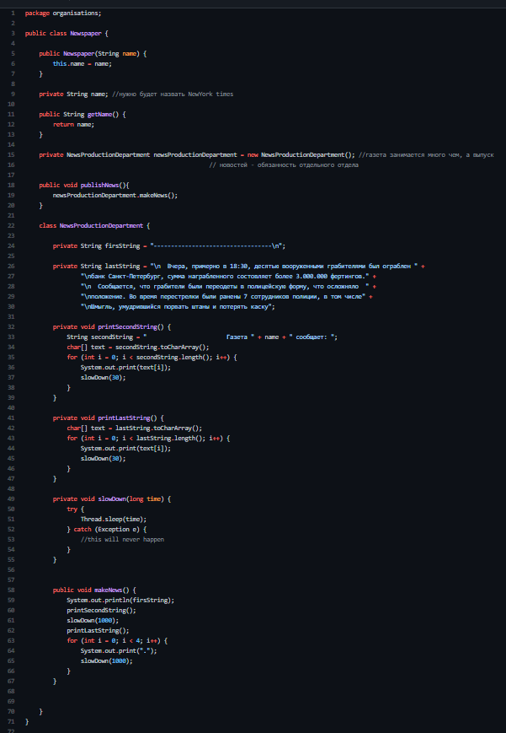

### NegativeAmountOfMoneyException.java (package organizations) – класс ошибки, вызываемой при попытке обращаться с отрицательным количеством денег

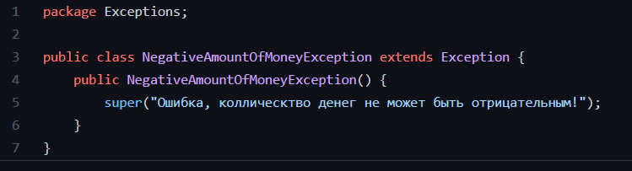

### Negative WrongComparisonException.java (package Exceptions) – класс ошибки, вызываемой при попытке сравнить объекты разных классов

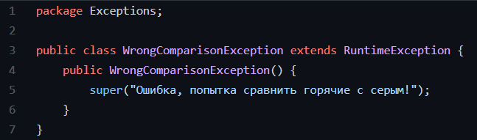

### Condition.java (package clothes) – enum,описывающий возможные состояния одежды

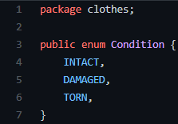

### Affiliation.java (package clothes) – enum,описывающий возможную принадлежность одежды

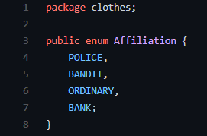

### Footwear.java (package clothes) – класс описывающий обувь, является наследником абстрактной одежды

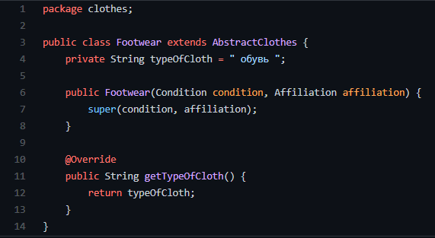

### AbstractClothes.java (package clothes) – абстрактный класс одежды, описывающий её как таковую

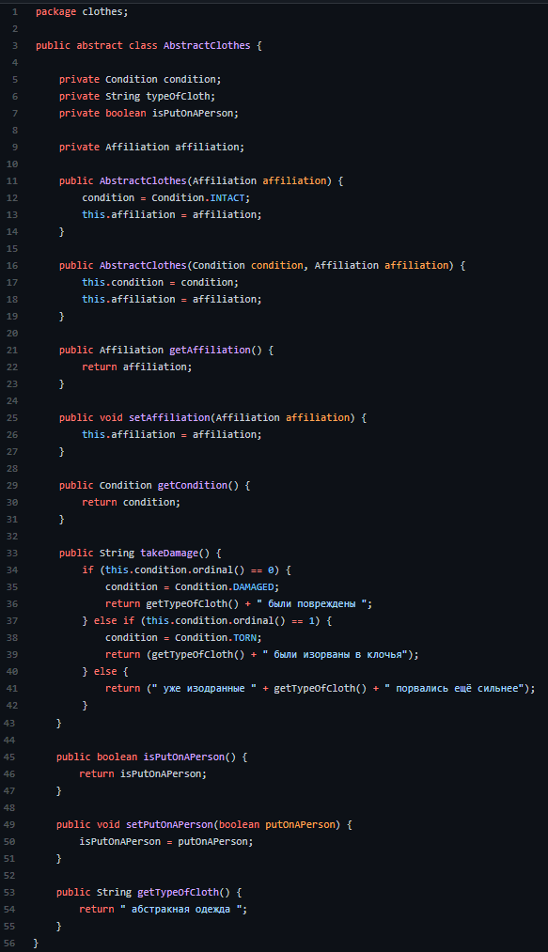

### Hat.java (package clothes) – класс описывающий головной убор, является наследником абстрактной одежды

### 

### Outerwear.java (package clothes) – класс описывающий верхнюю одежду, является наследником абстрактной одежды

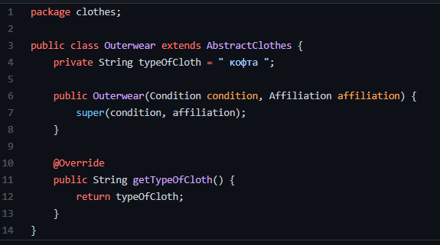

### Pants.java (package clothes) – класс описывающий штаны, является наследником абстрактной одежды

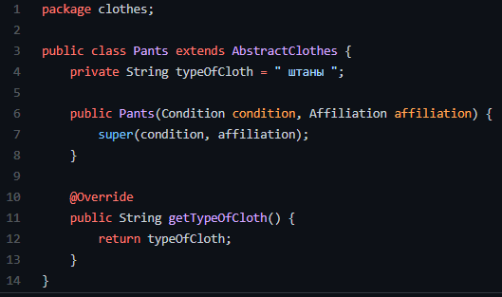

### Location.java (package persons) – enum, описывающий существующие локации

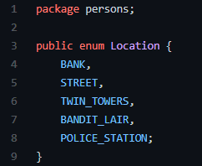

### State.java (package persons) – enum, описывающий возможные состояния человека

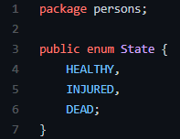

### Human.java (package persons) – класс описывающий абстрактного человека, реализует интерфейс Target

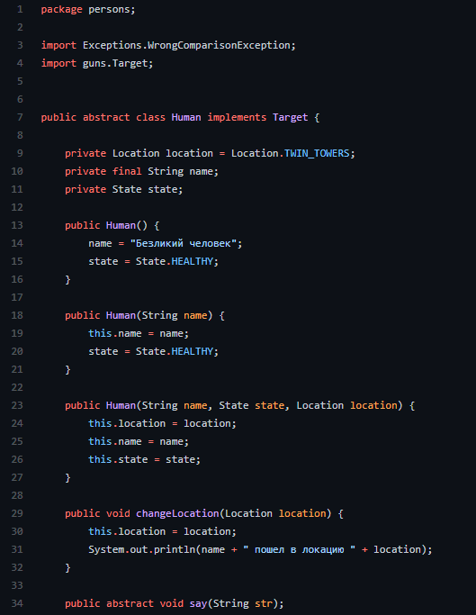

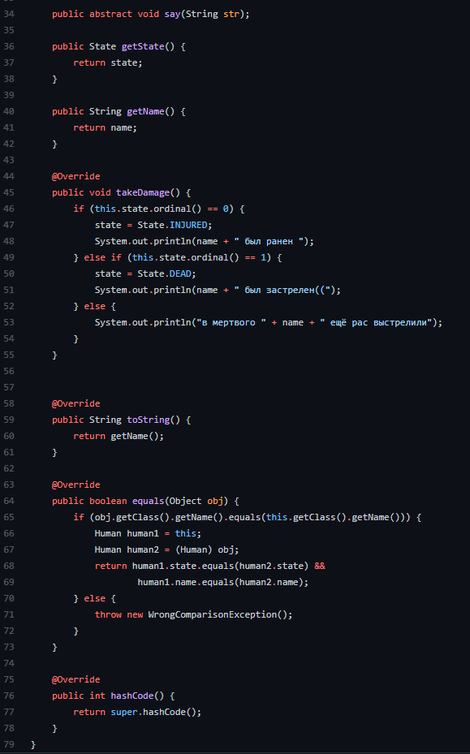

### Shorty.java (package persons) – класс описывающий абстрактного коротышку, наследуется от класса Human

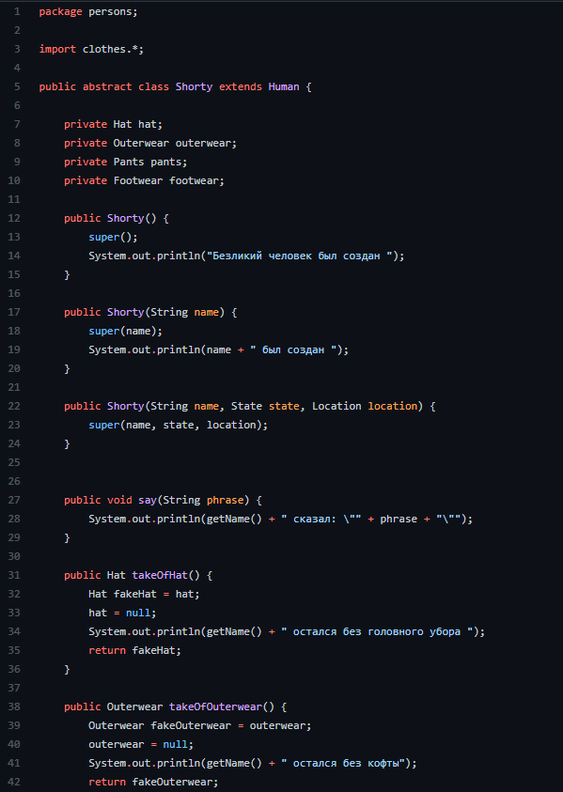

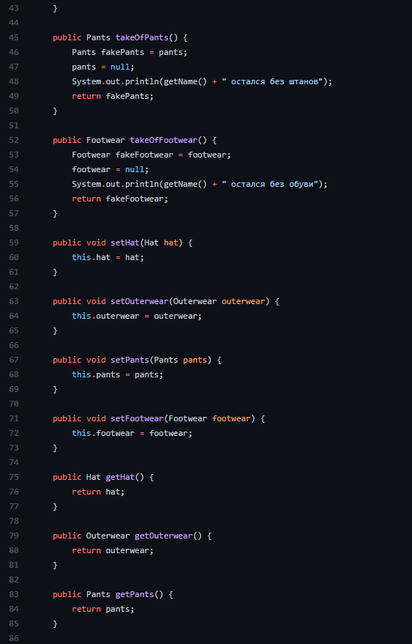

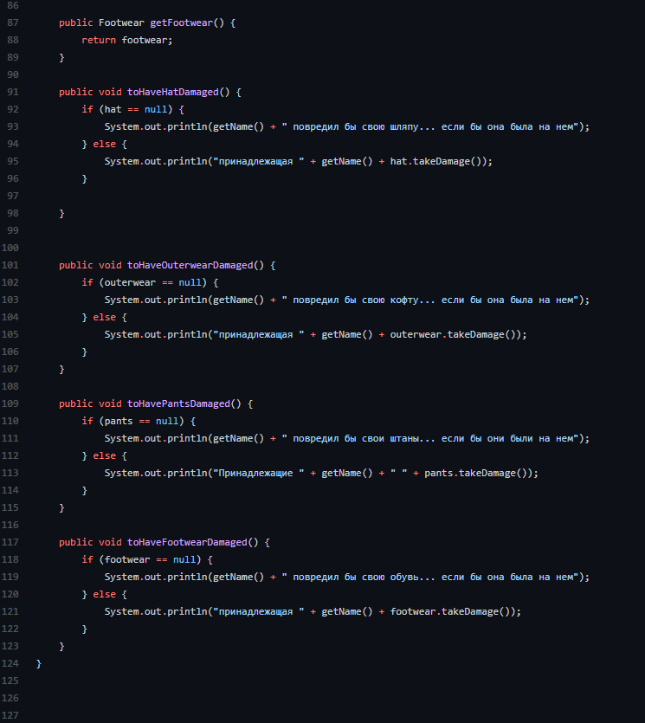

### BankEmployee.java (package persons) – класс описывающий банковского работника, является наследником Shorty

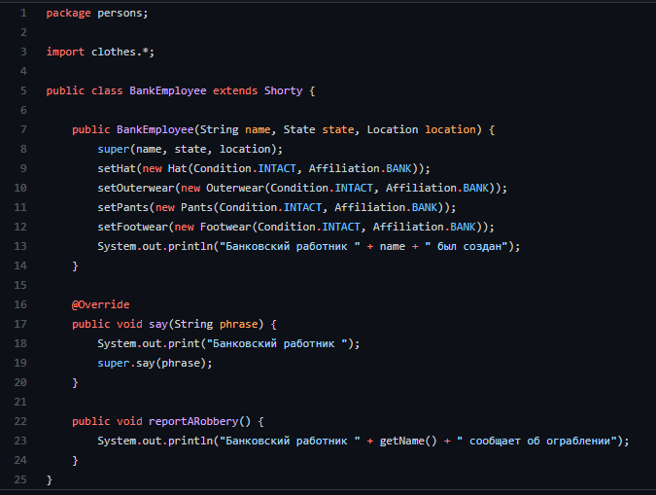

### Robber.java (package persons) – класс описывающий грабителя, является наследником Shorty

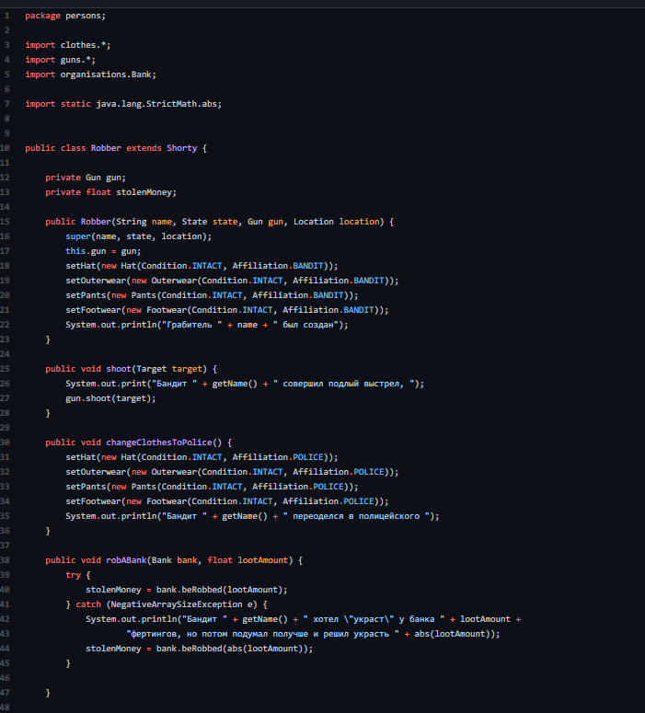

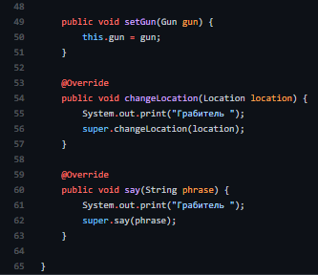

### Policeman.java (package persons) – класс описывающий полицейского, является наследником Shorty

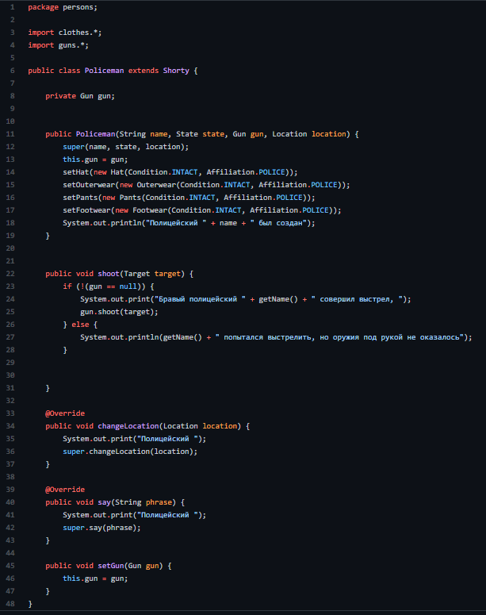

# Результат работы:

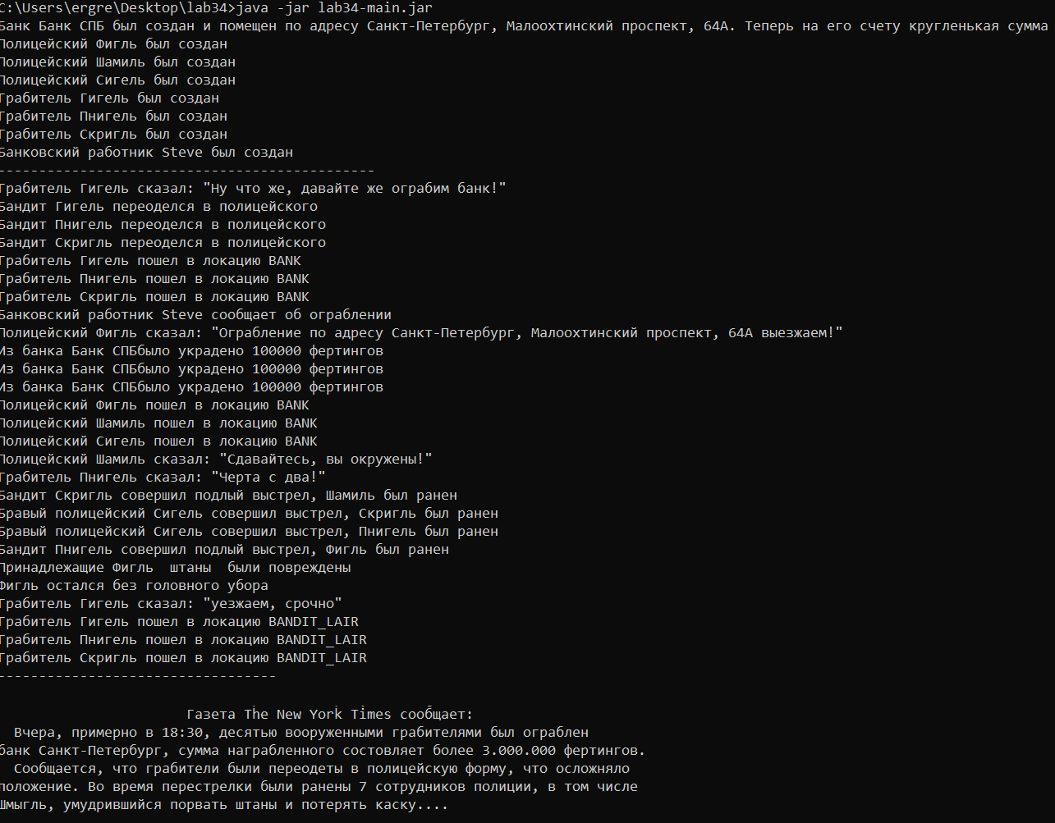

# Вывод:

В процессе выполнения лабораторной работы были получены навыки использования объектно-ориентированного подхода программирования при использовании языка Java.